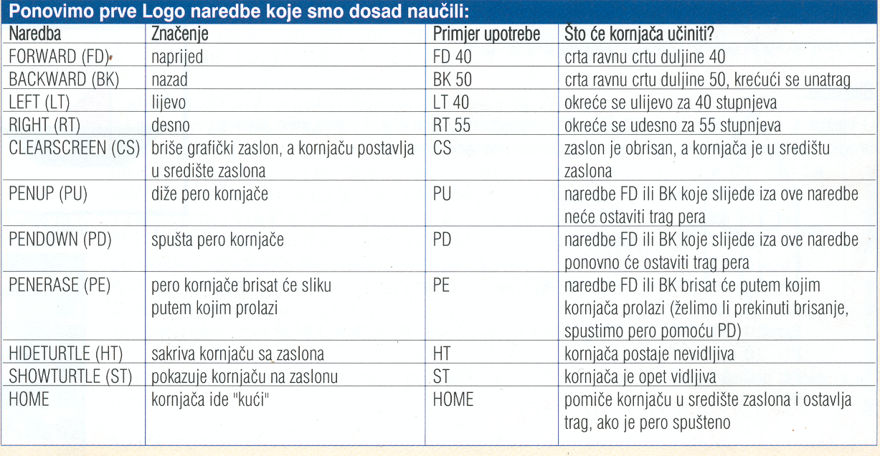
PPT | suprotna naredba naredbi PE | PPT | omogućuje pisanje ako je prethodno bilo uključeno brisanje (PE)

PPT | suprotna naredba naredbi PE | PPT | omogućuje pisanje ako je prethodno bilo uključeno brisanje (PE)

